Рекомендации музыкального руководителя!
Добрый день, уважаемые родители!
Предлагаю вам вместе со своими детьми совершить увлекательное путешествие в мир музыки. Для этого вам нужно приготовить для себя и ребёнка по 2 ленточки (чтобы пола не касались).
В данном музыкальном занятии в доступной для ребёнка 3-4 лет форме выполняются все основные этапы: музыкально-ритмические движения, слушание, пение и танец.
Надеюсь на то, что данное занятие поднимет заряд хорошего настроения и активности!
«Музыкальное занятие дома» находится на странице https://педагогический-ресурс.рф/id2095184 в разделе «Видеоматериалы»
С наступающим вас праздником,
Днём Победы!

Рекомендации музыкального руководителя!
Добрый день, уважаемые родители!
Предлагаю вам поиграть со своим ребёнком в музыкальную игру на развитие двигательных навыков, ритмического слуха и музыкального воображения. Игра называется «Слон и мышь».
На странице https://педагогический-ресурс.рф/id2095184
в разделе «Учебные материалы» выложена
Музыкальная игра «Слон и мышь» для детей 2-4 лет
Помогите ребёнку под музыку выполнять необходимые движения.
Взрослый берёт на себя роль мышки, а ребёнок слона (потом можно поменяться ролями).
Самый высокий и добрый  В моем зоопарке Слон.  Большие уши, хобот длинный,  Еще - он так силен!  Головой своей кивает,  Будто в гости приглашает. | Ребёнок изображает большого слона, шагая по комнате большими шагами, широко рассавляя ноги.  Показывает «Уши»  Показывает силу (руки силача)  Кивает головой
«Когда спит его слониха, он по клетке ходит тихо» - ходьба по комнате на носочках.
«Только жаль боится мышь!» - Слон-ребёнок убегает. Родитель «Мышка» догоняет. Потом можно поменяться ролями.

Рекомендации музыкального руководителя!
Добрый день, уважаемые родители!
Предлагаю Вам сегодня вместе с вашими детьми выучить замечательный танец «Озорные лучики».
Для танца вам понадобятся по 2 ленточки на каждого танцующего. (Если дома нет ленточек, то их можно заменить на платочки.) Музыка танца озорная, весёлая. Движения выполняются по тексту танца.

1. Маленькие лучики (ИДЁМ ПО КРУГУ С ЛЕНТОЧКАМИ)
Мы поймали в рученьки.
По дорожке мы идём,
Песню весело поём!
ПРИПЕВ:
Лучик справа, лучик слева, (ВЗМАХИ СПРАВА-СЛЕВА)
Ярко лучики горят.
Будто солнце прилетело (КРУЖИМСЯ)
К нам на праздник в детский сад!
2. Озорные лучики (ИГРАЕМ ЛЕНТАМИ ПЕРЕД СОБОЙ)
Пляшут в наших рученьках.
Слышат нашу песенку
И смеются весело!
ПРИПЕВ: те же движения
3. (ПОЛОЖИЛИ ЛЕНТОЧКИ ВОЗЛЕ СЕБЯ)
Ой, как жарко рученькам, (СМОТРЯТ НА РУЧКИ)
От горячих лучиков.
Пусть ладошки отдохнут, (ТАРЕЛОЧКИ)
А потом плясать начнут.
ПРИПЕВ: те же движения
Музыка танца «Озорные лучики» для детей 2-4 лет выложена на странице https://педагогический-ресурс.рф/id2095184 в разделе
«Учебные материалы».
Надеюсь, что весёлый танец поднимет вам настроение, а детям подарит радость общения с родителями!
Рекомендации музыкального руководителя!
Добрый день, уважаемые родители!
Предлагаю вам и вашим детям окунуться в мир музыки и познакомиться с новым произведением «Воробей» А. Руббаха. А чтобы слушание для ребёнка проходило интересно, загадайте ребёнку загадку:
Я весь день ловлю жучков,
Уплетаю червячков,
В тёплый край я не летаю,
Здесь, под крышей обитаю.
Чик-чирик! Не робей!
Я бывалый… (воробей)
- Правильно, воробей!
Предложите ребёнку послушать произведение «Воробей»
Которое находится на странице музыкального руководителя https://педагогический-ресурс.рф/id2095184 в разделе «Учебные материалы» (Пьеса "Воробей" музыка А. Руббаха для слушания (для детей 3-4 лет))
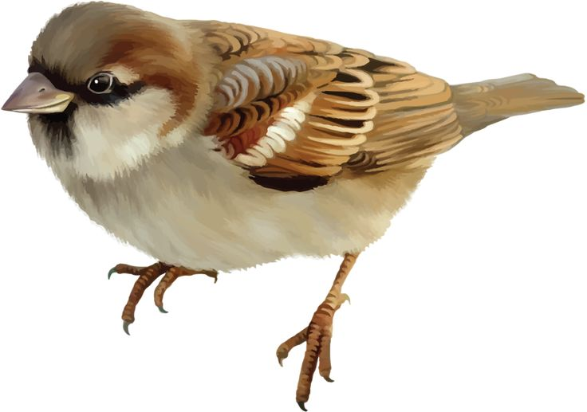
Спросите у ребёнка:
- Как звучала музыка?
Обратите внимание, что у музыки лёгкий, «прыгающий» характер. Что воробушки очень быстрые, проворные и поэтому музыка быстрая, весёлая, звуки отрывистые как будто птичка порхает, чирикает.
В конце слушания можете преждлжить ребёнку раскрасить раскраску «Воробей» Которая находится на странице музыкального руководителя https://педагогический-ресурс.рф/id2095184 в разделе «Учебные материалы» (Раскраска "Воробей" для детей 3-4 лет)
(Фото рисунков можно высылать на страницу https://педагогический-ресурс.рф/id2095184 прикреплять в раздел «Для обучающихся» или в ватсап по номеру 8-953-009-35-83 Серебренникова Мария Владимировна

Рекомендации музыкального руководителя!
Добрый день, уважаемые родители!
Предлагаю вам и вашим детям окунуться в мир музыки и познакомиться со сказками-шумелками.
Предлагаемые сказочки с шумовым оформлением являются весёлыми и эффективными упражнениями для слухового восприятия, а также развития мелкой моторики, слуховой памяти и фантазии у детей от 2 до 5 лет.
Сегодня мы познакомимся со сказкой-шумелкой Е. Железняковой «Ёлочка». Попробуйте со своим ребёнком проиллюстрировать сказку звуками разных предметов.
Перед тем как начать иллюстрировать, нужно приготовить предметы и инструменты, необходимые для озвучивания. В этом вам поможет текст данной сказки.
ЕЛОЧКА
Росла в лесу ёлочка –стоим на месте, вытянув руки в стороны
По её веточкам прыгали белки–прыгаем с продвижением вперед (стучим палочкой по ксилофону)
Прилетал дятел –«летим» или шлепаем руками по бокам.
и громко стучал клювом–вытягиваем указательные пальцы вперед, барабаним ими по туловищу (стучим палочками).
Иногда мимо проходил большой медведь– ходим, переваливаясь с ноги на ногу (медленно стучим ладонями по барабану)
Иногда пробегал маленький зайчик –подпрыгиваем на месте (играем на ксилофоне)
Вечером на неё дул ветерок–дуем
Ночью над ней загорались звёздочки– вытянув указательные пальцы, как бы рисуем точки-звездочки над головой (играем на треугольнике)
Летом около неё летали комарики–шевелим пальцами в воздухе, приговаривая «з-з-з»
Зимой на неё падали белые снежинки–рисуя указательными пальцами точки сверху вниз, показываем, как падают снежинки (щипаем струны).
и укрывали ёлочку тёплым снежным одеялом.

Сказка-шумелка выложена На странице https://педагогический-ресурс.рф/id2095184 в разделе «учебные материалы»
Удачного вам времяпровождения!

